附件一：《营养指导人员继续教育免费名额申请表》

**合肥市2024年度·营养指导人员继续教育**

**免费报名表**

|  |  |  |
| --- | --- | --- |
| **单位名称** |  | |
| **单位性质** | **食堂□ 餐厅□** | |
| **联 系 人** |  | |
| **联系电话** |  | |
| **所在区域** |  | |
| **继续教育参训人员基本信息（每个单位不超过3人）** | | |
| **姓名** | **身份证号** | **联系电话** |
|  |  |  |
|  |  |  |
|  |  |  |
| **单位审批** | | |
| **单位盖章**  **年 月 日** | | |
| **温馨提示：**  **① 2024年度·营养指导人员继续教育课程将于2024年8月1日开课；**  **② 免费开课申请截止日期为2024年8月15日**  **联系人:李老师联系电话：15855167456，邮箱：2772986358@qq.com；**  **③ 参训学员完成规定课时，即可申请办理结业证，申请材料提交截止日期为2024年8月30日；**  **④合肥以外地区营养指导员参加继续教育，收取课程基础费用100元/人。**  **温馨提示：更多内容请关注合肥市营养学会官网微信公众号。** | | |

附件二：营养指导人员继续教育结业证书申办通道

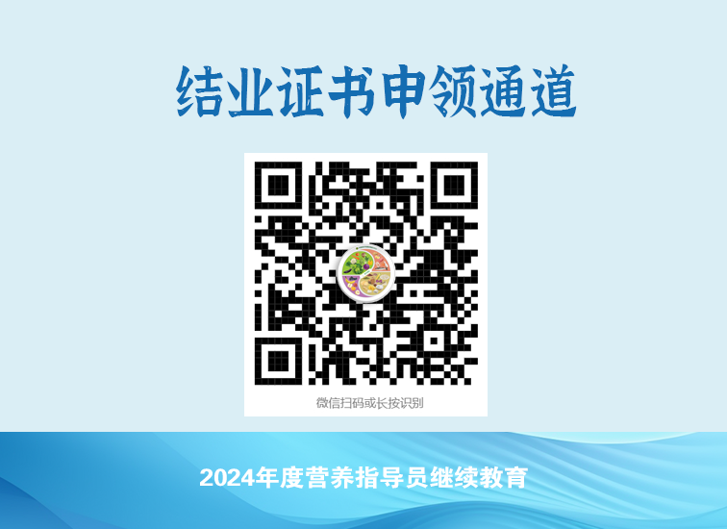

**温馨提示：**

1、完成规定课时后才可以申请结业证书，请严格按照要求提交申请材料，材料不齐者不予发放结业证；

2、办理材料申请提交材料截止时间为2024年8月30日；

3、电子版证书和在线查询截图具有同等效力，即可满足评审要求；

4、需要纸质版证书需按50元/本支付工本费，联系人：刘老师，添加微信：15956941094。